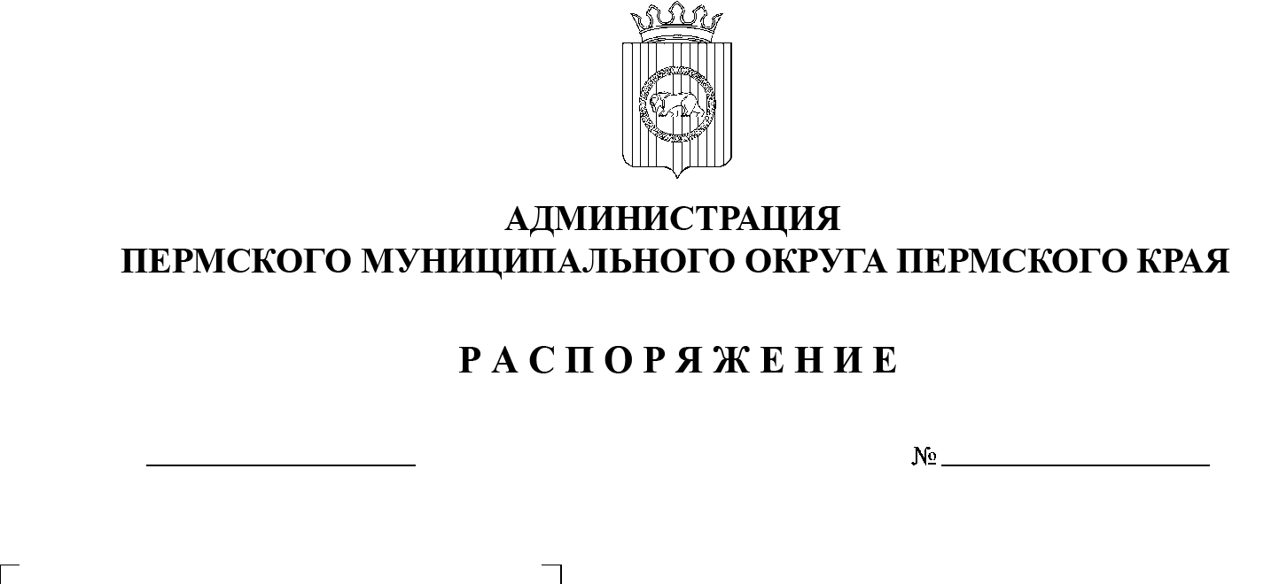
СЭД-2023-299-01-01-07.С-264
О выделении средств
из резервного фонда администрации Пермского муниципального округа Пермского края на мероприятия по утилизации биологических отходов
09.08.2023

На основании пунктов 3, 4, подпункта 5.1 пункта 5 Положения о порядке использования бюджетных ассигнований резервного фонда администрации Пермского муниципального округа Пермского края, утвержденного постановлением администрации Пермского муниципального округа Пермского края от 21 февраля 2023 г. № СЭД-2023-299-01-01-05.С-99, протокола внеочередного заседания комиссии по предупреждению и ликвидации чрезвычайных ситуаций и обеспечению пожарной безопасности Пермского муниципального округа от 26 июля 2023 г. № 27, в целях финансового обеспечения непредвиденных расходов:
1. Выделить из резервного фонда администрации Пермского муниципального округа Пермского края денежные средства в объеме, необходимом для утилизации биологических отходов (труп крупного рогатого скота в количестве 1 головы), обнаруженных вблизи п. Новый, в сумме 40 050 рублей 80 копеек.
2. Бюджетные ассигнования резервного фонда предусмотреть Юго-Камскому территориальному управлению администрации Пермского муниципального округа Пермского края в лице подведомственного ему муниципального казенного учреждения «Управление инфраструктурой и благоустройством Юго-Камского территориального органа».
3. Муниципальному казенному учреждению «Управление инфраструктурой и благоустройством Юго-Камского территориального органа» обеспечить использование средств резервного фонда в соответствии с пунктом 1 настоящего распоряжения в срок до 31 августа 2023 г.
4. Опубликовать (обнародовать) настоящее распоряжение в бюллетене муниципального образования «Пермский муниципальный округ» и разместить на официальном сайте Пермского муниципального округа в информационно-телекоммуникационной сети Интернет (www.permraion.ru).
5. Настоящее распоряжение вступает в силу со дня его подписания.
6. Контроль за исполнением настоящего распоряжения возложить на начальника Управления территориальной безопасности администрации Пермского муниципального округа Пермского края Чернятьева А.В.
Глава муниципального округа В.Ю. Цветов

